NDO - Chiều 12/2, tức ngày rằm tháng Giêng năm Ất Tỵ, tại Trường Trung học phổ thông Chuyên Thăng Long-Đà Lạt, Hội Văn học Nghệ thuật Lâm Đồng tổ chức Ngày thơ Việt Nam lần thứ 23 năm 2025, với chủ đề “Tổ quốc bay lên”.
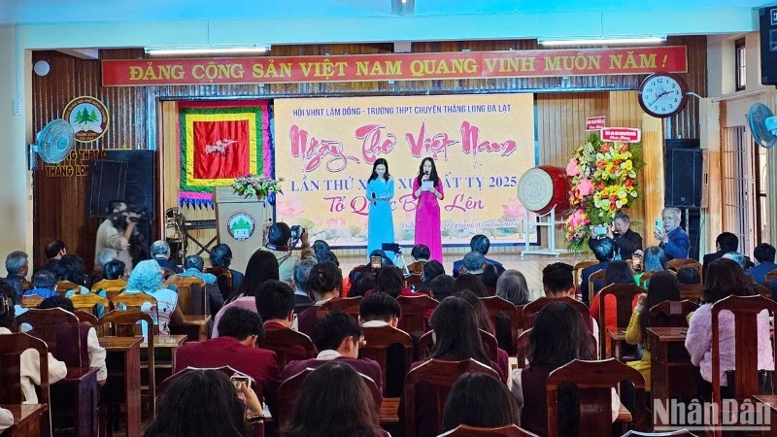
Quang cảnh Ngày thơ Việt Nam tại thành phố Đà Lạt, tỉnh Lâm Đồng.
Phát biểu khai mạc, nhà thơ Thanh Dương Hồng, Chủ tịch Hội Văn học Nghệ thuật Lâm Đồng cho biết, mỗi năm, Ngày thơ Việt Nam đều có chủ đề riêng, gắn với các sự kiện chính trị, văn hóa quan trọng của đất nước. Năm 2025, được đánh dấu là năm khởi đầu của kỷ nguyên mới, kỷ nguyên vươn mình của dân tộc Việt Nam. Theo đó, Ngày thơ Việt Nam lần thứ 23 năm nay có chủ đề “Tổ quốc bay lên”.
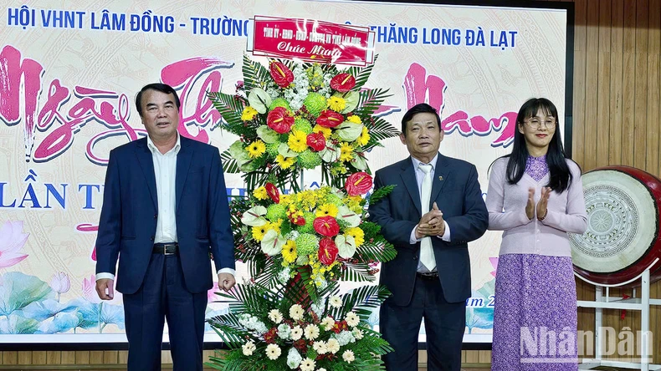
Thay mặt lãnh đạo tỉnh, Phó Chủ tịch Ủy ban nhân dân tỉnh Lâm Đồng Phạm S (bên trái) trao hoa tặng đại diện Hội Văn học Nghệ thuật tỉnh nhân Ngày thơ Việt Nam.
“Cùng với tôn vinh những giá trị văn hóa, khơi dậy tinh thần sáng tạo và khát vọng xây dựng đất nước vững mạnh; tôn vinh các nhà thơ, giá trị thơ ca; gặp gỡ, giao lưu, trao đổi kinh nghiệm sáng tác của các thi sĩ; Ngày thơ còn là sân chơi trí tuệ, bổ ích dành cho nhân dân và công chúng yêu thơ”, nhà thơ Thanh Dương Hồng thông tin.
Chủ đề Ngày thơ Việt Nam năm nay mang thông điệp, mọi công dân Việt Nam đoàn kết, chung sức, đồng lòng đưa đất nước phát triển, bay lên; tiếp tục khẳng định vị thế của Việt Nam trong xu thế hội nhập và phát triển; dân tộc Việt Nam đã và đang bước vào kỷ nguyên vươn mình, với khát vọng phồn vinh, hạnh phúc, giàu mạnh.
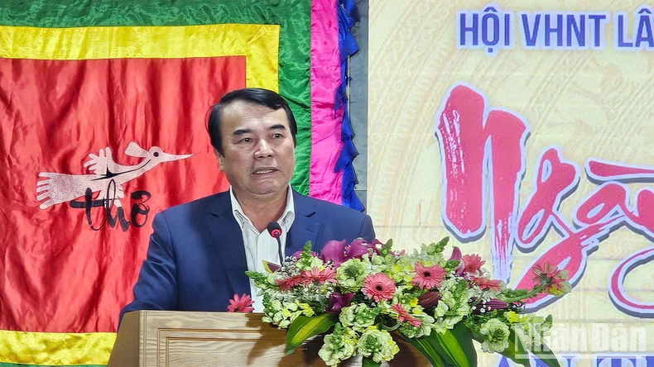
Nhân Ngày thơ Việt Nam, Tiến sĩ Phạm S đã đọc những vần thơ do ông sáng tác, thể hiện tình yêu đối với vùng đất, con người Đà Lạt.
Phát biểu tại Ngày thơ, Tiến sĩ Phạm S, Phó Chủ tịch Ủy ban nhân dân tỉnh Lâm Đồng cho rằng, Đà Lạt-Lâm Đồng là miền sáng tạo nghệ thuật, đây là môi trường sáng tạo lý tưởng đối với văn nghệ sĩ; vùng đất tiềm năng phát triển công nghiệp văn hóa, bởi được ưu đãi về điều kiện tự nhiên, cảnh quan thiên nhiên, cùng di sản kiến trúc, tính nhân văn. Ngày thơ hôm nay, có rất nhiều tác phẩm thơ mới ca ngợi Đảng và Bác Hồ kính yêu; thể hiện tình yêu quê hương, đất nước và vùng đất, con người Lâm Đồng.
Với những yêu cầu mới trong năm 2025, thay mặt lãnh đạo tỉnh, Tiến sĩ Phạm S mong muốn, Hội Văn học Nghệ thuật tỉnh tiếp tục tạo sân chơi bổ ích cho đội ngũ văn nghệ sĩ tiếp tục cống hiến. Đồng thời, bám sát các phong trào thi đua yêu nước của tỉnh đã phát động, phương châm phát triển của tỉnh để có những tác phẩm giá trị về quê hương Lâm Đồng.
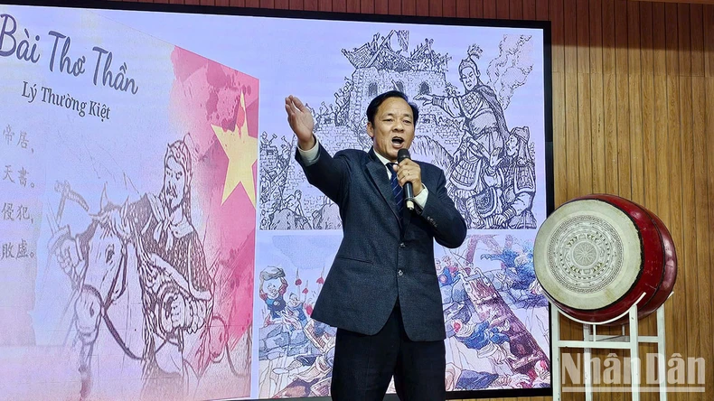
Nhà báo, nhà thơ Uông Thái Biểu đọc bài thơ Nam quốc Sơn hà của Lý Thường Kiệt.
Sau tiếng trống hội và bài thơ Nam quốc Sơn hà của Lý Thường Kiệt, do nhà báo, nhà thơ Uông Thái Biểu thể hiện; cùng bài thơ Nguyên tiêu của Chủ tịch Hồ Chí Minh qua giọng ngâm sâu lắng của Thu Thủy; các nhà thơ, văn nghệ sĩ, các thầy cô giáo và học sinh đã góp vào Ngày thơ “Tổ quốc bay lên” những tác phẩm thơ, nhạc mới.
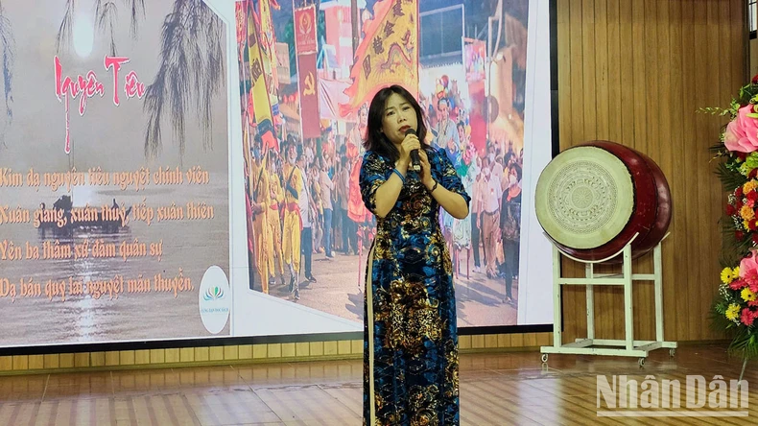Cô giáo Thu Thủy ngâm bài thơ Nguyên tiêu của Chủ tịch Hồ Chí Minh.
26 tác phẩm thơ, nhạc đã được các tác giả, văn nghệ sĩ trình bày tại Ngày thơ Việt Nam tỉnh Lâm Đồng lần thứ 23, tạo nên dòng cảm xúc ấn tượng trên miền đất thăng hoa, miền đất sáng tạo nghệ thuật Đà Lạt.
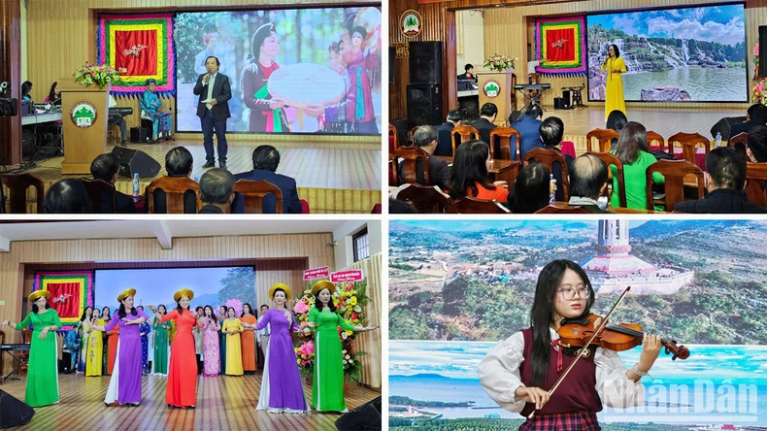
Trình bày tác phẩm thơ và âm nhạc tại Ngày Thơ.
Có thể kể những tác phẩm thơ, như Hoa lỡ mùa (Uông Thái Biểu), Ở Lâm Đồng nghe hát dân ca (Trần Ngọc Trác), Chào Xuân đổi mới (Dương Thành Thái), Bình minh phố núi (Đặng Ngọc Lan), Dịu dàng sắc Xuân (Diệp Vy), Xuân yêu thương (Nguyễn Mậu Pháp), Dốc Xuân (Lê Đình Trọng)… Già làng K’Thế, Chi hội Văn học Nghệ thuật Lâm Hà, tỉnh Lâm Đồng trình bày nhạc phẩm Ngày hội làng do ông sáng tác.
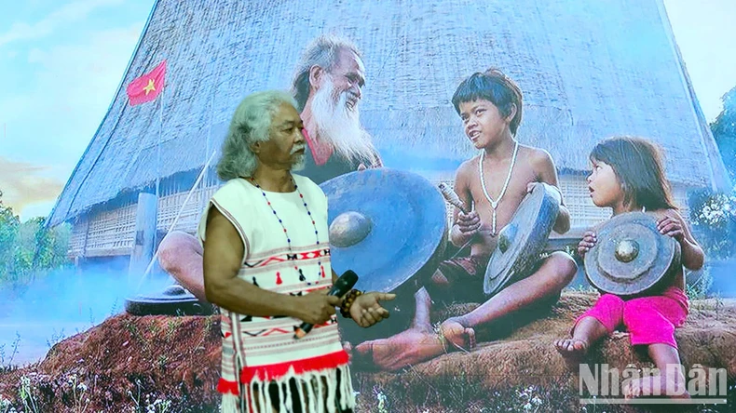
Già làng K’Thế trình bày nhạc phẩm Ngày hội làng do ông sáng tác.
Tại không gian Ngày thơ, Hội Văn học Nghệ thuật Lâm Đồng tổ chức triển lãm ảnh, viết thư pháp phục vụ công chúng.
(Theo nhandan.vn)

